关于西安市党政机关公务用车集中采购（采购包二、三、四）的中标公告
一、项目编号：XCZX2026-0038
核准编号：ZCBN-西安市-2026-01356
二、项目名称：西安市党政机关公务用车集中采购
三、中标信息
采购包二：国产自主品牌5座新能源车（轿车74辆+皮卡4辆）
供应商名称：西安悦祥汽车销售服务有限公司
供应商地址：陕西省西安市浐灞生态区金桥三路中段汽车主题公园内06号
中标金额：9490698.38元
联系人：高望
联系电话：18192864397
采购包三：国产自主品牌车辆（七座MPV 30辆+5座新能源皮卡2辆）
供应商名称：西安白云吉祥汽车销售服务有限公司
供应商地址：西安市浐灞区东南三环交汇处东城高端汽车主题公园内
中标金额：5675980.71元
联系人：支广卫
联系电话：15829889930
采购包四：国产品牌车辆（15辆）
供应商名称：西安铭爵汽车销售有限公司
供应商地址：西安经济技术开发区凤城二路43号
中标金额：3419000.00元
联系人：黄剑毅
联系电话：13909270398
四、主要标的信息
货物类
详见附件
五、评审专家名单：刘晶郁、廖发良、邢荔、周联军、任红涛、吴晓光、郝冠达
六、公告期限：自本公告发布之日起1个工作日。
七、其他补充事宜
1、本项目为非专门面向中小企业采购项目，中标服务商性质详见附件，采购包四中标供应商享受价格折扣。
2、本项目采用综合评分法，现依据市财函【2024】817号文件规定，采购包二中标供应商评审总得分为98.43分，评审价格为9490698.38元，采购包三中标供应商评审总得分为98.00分，评审价格为5675980.71元，采购包四中标供应商评审总得分为95.41分，评审价格为3077100.00元。
3、请中标供应商于本项目公告期届满之日起，在西安市公共资源交易中心网站——企业端下载该项目电子版中标通知书，同时须前往西安市公共资源交易中心八楼提交纸质投标文件一正两副，内容与电子投标文件完全一致。
八、凡对本次公告内容提出询问，请按以下方式联系。
1.采购人信息
名 称：西安市机关事务服务中心
地 址：西安市凤城八路
联系方式：029-67098587
2.采购代理机构信息
名 称：西安市市级单位政府采购中心
地 址：西安市未央区文景北路16号白桦林国际B座
项目联系人：李老师
电 话：029-86510029 86510365转分机80807、80758

西安市市级单位政府采购中心
2026年6月10日

附件
采购包二（分项报价表）
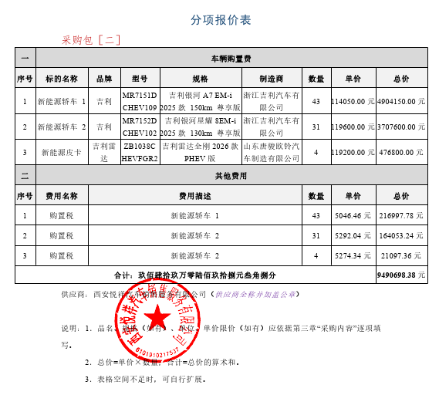

采购包三（分项报价表）
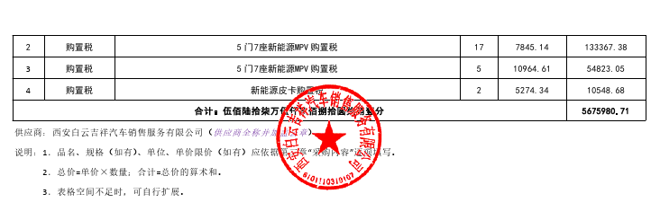
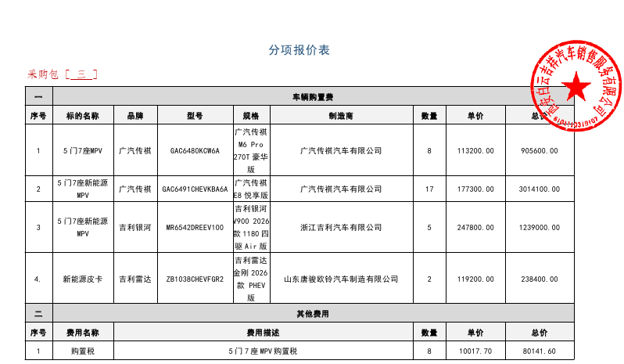

采购包四（分项报价表、中小企业声明函）


